ПАМЯТКА
ПО ПОЛУЧЕНИЮ СЕРТИФИКАТА НА ПРОХОЖДЕНИЕ КУРСА СОЦИАЛЬНОЙ РЕАБИЛИТАЦИИ ЗА СЧЕТ СРЕДСТВ ОБЛАСТНОГО БЮДЖЕТА

Что такое сертификат? | Именной документ, дающий право на прохождение социальной реабилитации в реабилитационном центре на выбор, находящемся в областном реестре и получающем субсидию из областного бюджета
Насколько выдается сертификат? | Срок реабилитации по сертификату 100 дней, стационарно, без права покидания самовольно
Стоимость сертификата? | Для гражданина зависимого от наркотиков бесплатно.
Право на получение сертификата имеют? | граждане, постоянно или преимущественно проживающие на территории Иркутской области, состоящие на учете с диагнозом «синдром зависимости от наркотических средств (наркомания)» или «пагубное (с вредными последствиями) употребление наркотических средств» в возрасте от 18 до 30 лет.
Необходимые документы для оформления сертификата? | Паспорт с пропиской Иркутской области  Справка от врача - нарколога
Куда обращаться за получением сертификата? | Областное государственное казенное учреждение «Центр профилактики наркомании» (г. Иркутск, ул. Академическая, 74, оф. 219). Контактный телефон: 8 (3952) 42-83-64. Режим работы с 9.00 до 18.00, перерыв на обед с 13.00 до 14.00.
Сколько раз может выдаваться сертификат? | 1 раз
Может ли кто-то другой пройти по сертификату? | Нет. Сертификат именной.
В каких центрах можно пройти социальную реабилитацию по сертификату? | Автономная некоммерческая организация Реабилитационный центр «Перекресток семи дорог» (г. Ангарск, пос. Цементников, ул. Клубная, 8)  Местная религиозная организация православный Приход храма святых мучениц Веры, Надежды, Любови и матери их Софии города Иркутска Иркутской Епархии Русской Православной Церкви (Иркутский район, п. Маркова, Святителя Иннокентия Иркутского 1-а)

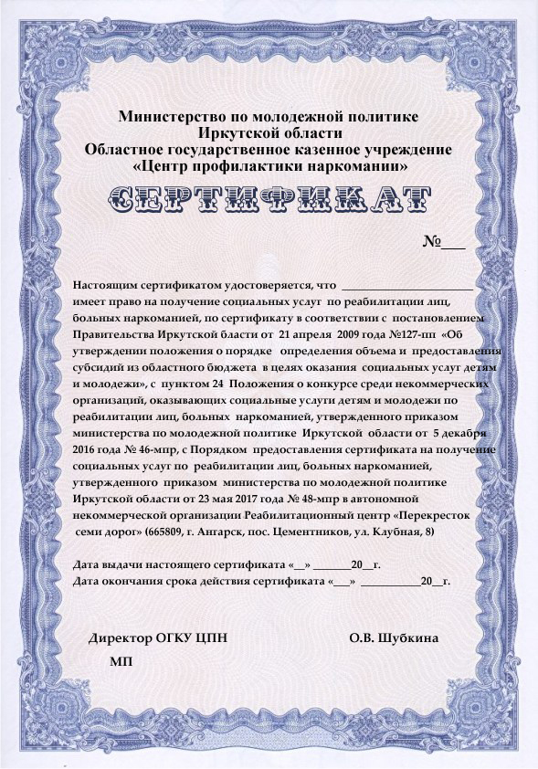

Приложение

Автономная некоммерческая организация Реабилитационный центр «Перекресток семи дорог»
(Сертификат соответствия требованиям системы добровольной сертификации)

Специалисты реабилитационного центра:

Ванкон Игорь Геннадьевич - директор реабилитационного центра, врач - нарколог-психотерапевт, специалист в области реабилитации наркомании и алкоголизма. В 1983 году Игорь Геннадьевич окончил Читинский мединститут по специальности «Лечебное дело». Психиатором-наркологом-психотерапевтом работает с 1988 года. Прошел подготовку у специалистов Международного института здоровья «Салюс» и американских специалистов по лечению химической зависимости (в 1995, 1996, 1997 годах).
С 2000 года ежегодно стажируется в зарубежных реабилитационных центрах и других учреждениях, работающих в области профилактики и лечения химической зависимости (Польша, Германия, США). Игорь Геннадьевич Ванкон - член-корреспондент Международной академии психологических наук. Автор 15 научных трудов. Игорь Геннадьевич является членом общественной наблюдательной комиссии по Иркутской области по осуществлению общественного контроля за обеспечением прав человека в местах принудительного содержания и экспертом Совета по правам человека при президенте РФ.
Катульский Сергей Васильевич – старший консультант по химической зависимости, психолог. В организации с 1999 г. Окончил институт социальных наук Иркутского государственного университета по специальности «Социальная работа». Прошел обучение и стажировку в реабилитационных центрах Читы, Новосибирска, Москвы. Повышал квалификацию на обучающем курсе «Индивидуальное консультирование химически зависимых» в Варшаве (Польша). Принимал участие в создании реабилитационного отделения для осужденных с проблемами химической зависимости и насилия в условиях пенитенциарной системы в рамках проекта «Разорвем круг зависимости». Осуществляет супервизию реабилитационного отделения, консультативную работу. Отвечает за индивидуальную и групповую работу с пациентами базового курса и программы поведенческой терапии (ППТ), волонтерами. Сопровождает проект социальной реадаптации выпускников центра через привлечение к общественно - полезной и хозяйственной деятельности.
Угримов Артем Александрович – руководитель социального проекта «Автосервис», консультант. В организации с ноября 2008 г. Консультант реабилитационного центра. Отвечает за весь транспортный парк центра. Руководитель проекта «Автосервис», где выпускники могут получить востребованные знания и навыки работы в автомастерской.
Курта Руслан Иванович - ведущий групп по программе профилактики срывов, курирует работу программы поведенческой терапии. Курирует социальный проект «Перестройка». Отвечает за хозяйственную часть и строительные работы.
Золотенкова Александра Валерьевна – ведущая семейного блока, консультант-психолог. В организации с 2009 года. Ведущая курса лекций и блока по проблемам созависимости.
Машуков Константин Александрович – индивидуальный консультант. Реализует проект «Перестройка».

Программа реабилитации 12 шагов.
Поступление в реабилитационный центр, диагностика.

Цель первой консультации в том, чтобы сформировать доверие пациента к лечебному процессу. Именно поэтому первичное консультирование проводят специалисты по социальной работе, имеющие собственный опыт выздоровления. В данном случае – это выпускники центра, прошедшие реабилитацию и имеющие длительные сроки трезвости.
Для пациентов – это наглядный пример того, что выздоровление возможно, опровергающий распространенный миф о том, что наркомания неизлечима. Пациент и консультант говорят на «одном языке». Что и создает атмосферу доверия, формирует у пациента положительный образ моделей поведения, позволяет максимально эффективно получать опыт выздоровления из первых рук.
Работа с зависимыми обладает определенной спецификой, поэтому качество психотерапевтической помощи напрямую зависит от знания «внутренней картины» мира личности. При поступлении в стационар каждому пациенту проводится комплексное психодиагностическое обследование, на основании которого составляется индивидуальный план реабилитационных мероприятий.
С помощью результатов диагностики, а также наблюдений за состоянием пациента, психологами и терапевтами отслеживается и фиксируется процесс продвижения по реабилитационной программе. Опираясь на многолетний опыт работы с зависимыми, составлен полный курс психокоррекционных мероприятий, включающий в себя несколько этапов реабилитации.
- этап Базовая программа.
Продолжительность – 60 дней. Программа для новичков. Физическое страдание пациента, связанное с наркологическим заболеванием, является наиболее благоприятным моментом для формирования мотивации к отказу от употребления психо-активных веществ (алкоголя, наркотиков). Это достигается, прежде всего, массированным психокоррекционным вмешательством на фоне физического страдания. Быстрое восстановление и поддержание хорошего физического состояние достигается без применения лекарственных препаратов. Ежедневные занятия спортом, водные процедуры (обливание холодной водой, сауна), восточные методики (йога, медитация) позволяют задействовать собственные ресурсы организма и сформировать навыки здорового образа жизни. Выработан четкий план ежедневной и еженедельной работы, включающий терапевтические группы, лекции, разбор литературы по проблемам химической зависимости, собрания АН (Анонимные Наркоманы, трудотерапию, анализ своих чувств и поведения).

- этап Постпрограмма (программа профилактики срыва).
Продолжительность – 60 дней. Программа направлена на выработку и закрепление навыков сохранения трезвости. Помогает определить способы преодоления ситуаций повышенного риска. В процессе обучения и групповой терапии, с помощью специалистов и консультантов, имеющих личный опыт выздоровления от зависимости, пациенты учатся отличать негативные (болезненные) паттерны поведения и применять новые. Эта программа направлена на обучение пациента тому, как сохранить обретенную трезвость.

- этап Программа социальной реадаптации.
Продолжительность от 30 дней и более. Программа восстановления социальных навыков для выпускников центра. Включает посещение собраний АА и АН, групп взаимопомощи. Тесное сотрудничество с командой центра. Адаптация к общественной жизни. Возможность получения профессиональных навыков в таких социальных проектах центра, как: оперативная типография и автомастерские.

Программа семейной терапии
Продолжительность не ограничена. Выздоровление – это процесс, в котором задействован не только зависимый пациент, но и члены его семьи.
Программа включает терапевтические группы для родственников и близких пациента. Получение родственниками знаний о болезни «зависимость», и о возможности комфортного сосуществования с выздоравливающим зависимым (наркоманом, алкоголиком).
Механизм реализации программы включает в себя: признание наличия проблемы, с поиском выхода и принятия решения, обучение навыку анализа поведения, с проработкой личных недостатков, налаживание социальных связей и передачей своего опыты другим.
Для решения этих задач используются сочетания следующих методов терапии: личностно-реконструктивная глубинная психотерапия по Мясищеву, групповая дискуссионная терапия, гештальт-терапия, психодрама, элементы семейной психотерапии, игровая психотерапия, арт-терапия, трудотерапия и др.
Медицинский реабилитационный процесс представляет собой комплексный подход, а именно направлен на восстановление физического, психического здоровья пациентов, социально-психологической адаптации личности, восстановление духовных ценностей. Что обеспечивается следующими методами и мероприятиями в области психотерапии, психологии, психофизиологии и социальной работы с пациентами:
1) йога, закаливание, баня, спортивные мероприятия, сбалансированное питание, соблюдение распорядка дня, трудотерапия, направленные на восстановление физического здоровья пациентов;
2) групповая, индивидуальная и тренинговая терапия, направленная на восстановление психического состояния пациентов.
Центр имеет просторные, уютные жилые спальни, зал приема пищи, оборудованный зал для приготовления пищи, спортивный зал, библиотеку, баню, бассейн. Условия в стационаре соответствуют нормам СЭС.
Известно, что алкоголизм и наркомания заболевание семейное, поэтому специалисты Центра начинают работу с родственниками еще до того как зависимый поступает на реабилитацию в центр.
Для этих целей в Центре существует собственная разработанная программа работы с семьей зависимого, регулярность и систематичность проведения таких занятий повышает эффективность реабилитации.
По окончании трехмесячного базового курса важно предоставить каждому пациенту возможность пройти курс профилактики срыва и социальной адаптации.
На базе центра существует курс профилактики срыва и оборудованные учебные классы, созданные с целью вовлечения зависимых и успешно прошедших реабилитацию для социальной адаптации, получения профессиональных навыков с последующим трудоустройством такие как: «Типография», «Перестройка», «Автосервис», «Фермерство», «Социальное бюро».

Контактная информация:
Адрес: 665809 г. Ангарск, пос. Цементников, ул. Клубная, 8
Телефоны доверия (круглосуточно):
8-(3955)-95-76-77 - телефон/факс. 8-(3955)-95-76-79.
8-983-249-00-64
Электронная почта: psdor@ya.ru
Сайт: http://perekrestok-38.ru/

Приложение 2

Местная религиозная организация православный Приход храма святых мучениц Веры, Надежды, Любови и матери их Софии г. Иркутска Иркутской Епархии Русской Православной Церкви (Московский Патриархат) - Душепопечительский Православный Центр во имя свт. Иннокентия Иркутского для пострадавших от наркомании, алкоголизма и других видов зависимостей

С 18 мая 2000 года по благословению архиепископа Иркутского и Ангарского Вадима был создан Душепопечительский Православный центр во имя свт. Иннокентия Иркутского для пострадавших от наркомании, алкоголизма и других видов зависимостей.
Программы взята из Душепопечительский православный центр свт. Правед. Иоанна Кроншдатского на Крутицком подворье, возглавляемого игуменом Анотолием (Берестовым), является духовно ориентированной. Программа является религиозно-направленной и рассчитана на людей православного вероисповедания или сочувствующих и стремящихся познать Истину святого Православия и с Божией помощью преодолеть свой греховный недуг.
Душепопечительский православный центр является общиной монастырского типа по реабилитации молодежи.
Главной задачей центра является: оказание духовно-психологической помощи зависимым и их родителям.
Основа программы – Православная нравственность, а также отношение к употреблению наркотиков, алкоголя, курению и другим пристрастиям, как к тяжкому греху при благоговейном отношении к душе страждущего как к образу и подобию Божию.
Основные задачи – это устранение зависимости от наркотиков и алкоголя, путем решения глубинно-личностных, мировоззренческих и нравственных проблем.
Программа направлена на избавление от недуга наркомании, алкоголя и других видов зависимостей, нравственное возрождение личности, обретение семьей и обществом полноценных граждан.
Программа осуществляется с участием духовенства, православных врачей, психологов, социальных педагогов по реабилитации.
На реабилитацию принимаются лица, достигшие совершеннолетнего возраста.
Само желание наркозависимого оставить свою страсть является самым основным и необходимым условием, при котором вообще может идти речь о реабилитации.
Предварительное собеседование проводится не только с желающим жить на приходе, но хотя бы с одним из его родителей. Еще в ходе первой беседы наркозависимый должен принять, без каких-либо компромиссов, абсолютно все условия проживания, предлагаемые ему на приходе, это сразу настраивает его на послушание. С помощью родителей изучаем личность желающего поступить к нам на реабилитацию. Здесь же изучается обстановка в семье и осуществляется первая попытка примирить детей и их родителей. Родители получают рекомендации о дальнейших взаимоотношениях с детьми и приходом. Одновременно реабилитацию проходят от 30 до 40 человек.
Первая задача, которую пытаются решить – это воцерковление ребят.
Основу духовно-психологической реабилитации составляет участие в Таинствах Церкви, это, прежде всего регулярная исповедь, причастие, соборование и крещение для не крещенных.
Каждое воскресение в центр приезжают два дипломированных психолога, которые проводят с реабилитантами индивидуальные и групповые занятия. Для всех обязательны: посещение богослужений, утренних и вечерних молитв, которые читаются совместно и по очереди, пение акафистов.
С ребятами проводятся духовные беседы, за трапезой обязательное чтение духовной литературы, есть православная библиотека, просматриваются видеофильмы духовного содержания, некоторые несут клиросное и алтарное послушание, звонят в колокола. Социально-трудовая реабилитация проводится параллельно с духовно-психологической и заключается в обязательном несении трудового послушания, развитие у подопечных трудолюбия и приобретение навыков дальнейшей трудовой деятельности вне общины.
Сертификат соответствия требованиям системы добровольной сертификации сроком на 3 года, с 29.11.2017 год.

Руководство:
Руководителем Центра является протоиерей Владимир Кокорин
Заместитель Руководителя - Платонова Лариса Александровна
Психолог - Боброва Елена Владимировна

Контактные телефоны и адреса:
8-914-8-951011, 8 /(3952) 732-116, 8 (3952) 708-234, 89021764848
e-mail: dpc.prav@mail.ru
Сайт: http://dpc.pravorg.ru/
Адрес: Иркутский район, п. Маркова, Святителя Иннокентия Иркутского 1-а.

